TUGAS PERTEMUAN 2

PRAKTIKUM ALGORITMA & STRUKTUR DATA



DISUSUN OLEH:

TYAN NUR KHOLLIS

41520010057

TEKNIK INFORMATIKA

Source Code

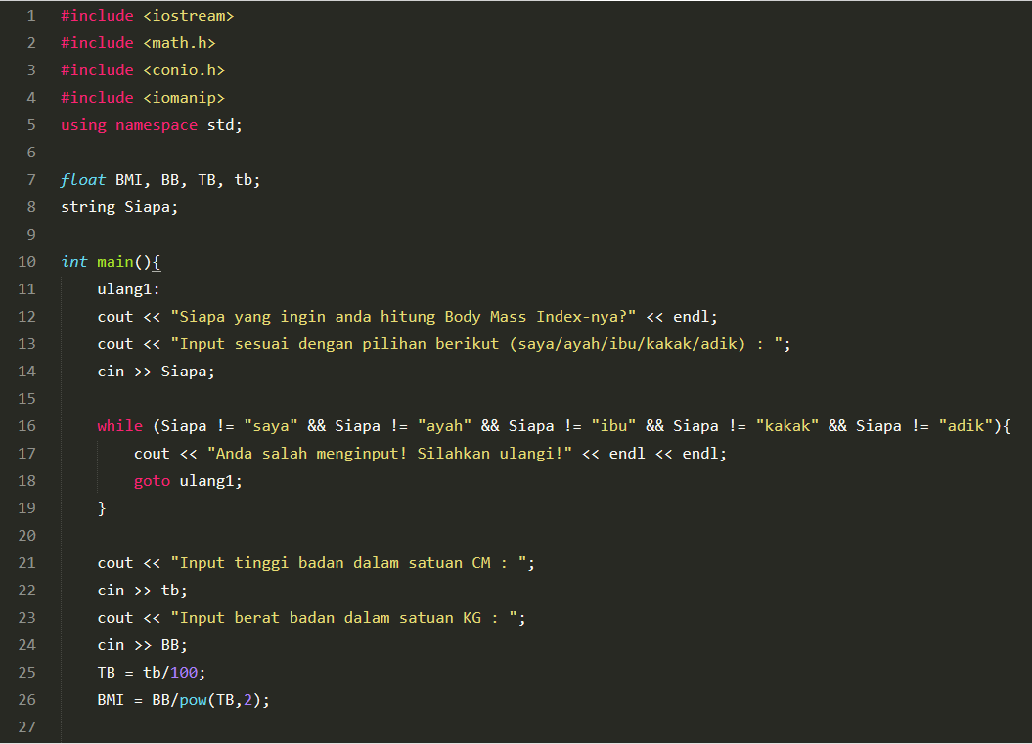

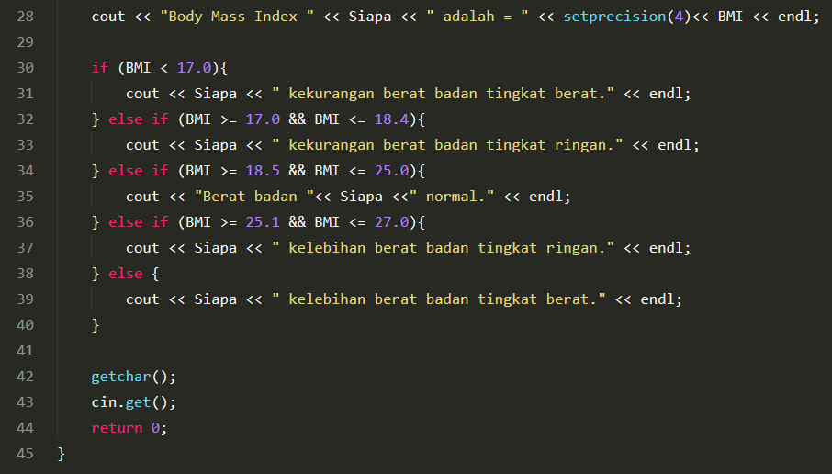

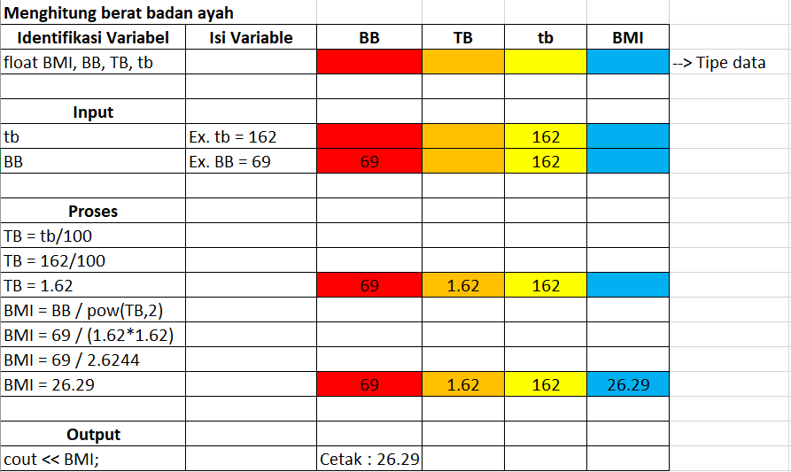Simulasi menghitung Body Mass Index ayah

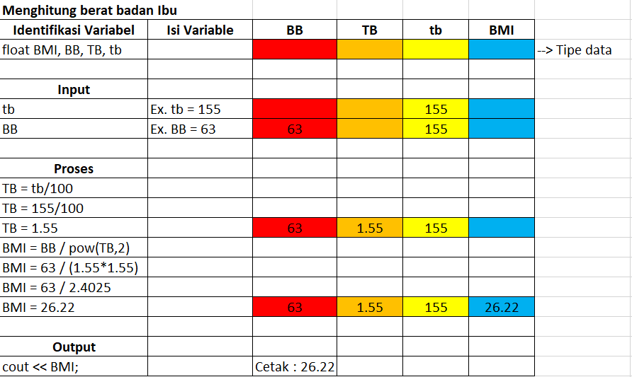Simulasi menghitung Body Mass Index ibu

Simulasi menghitung Body Mass Index saya

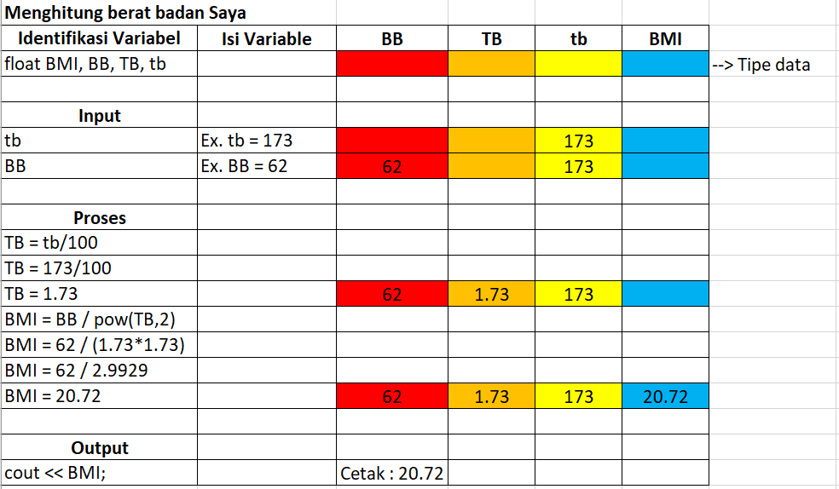

Hasil Program menghitung Body Mass Index ayah

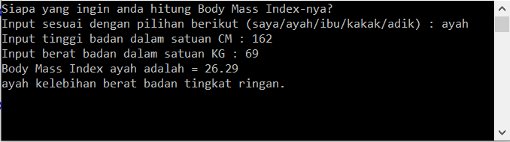

Hasil Program menghitung Body Mass Index ibu

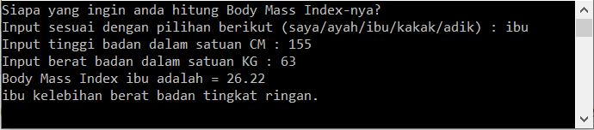

Hasil Program menghitung Body Mass Index saya

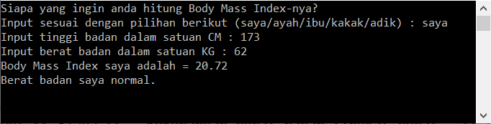

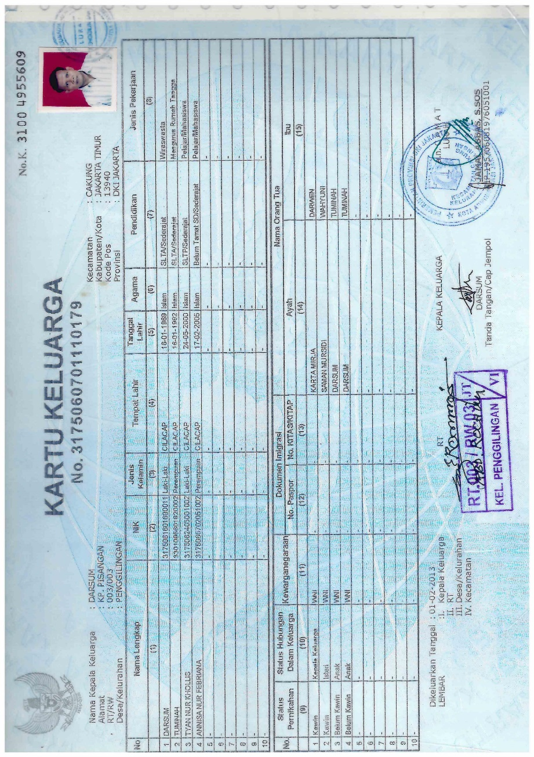

Lampiran foto kartu keluarga